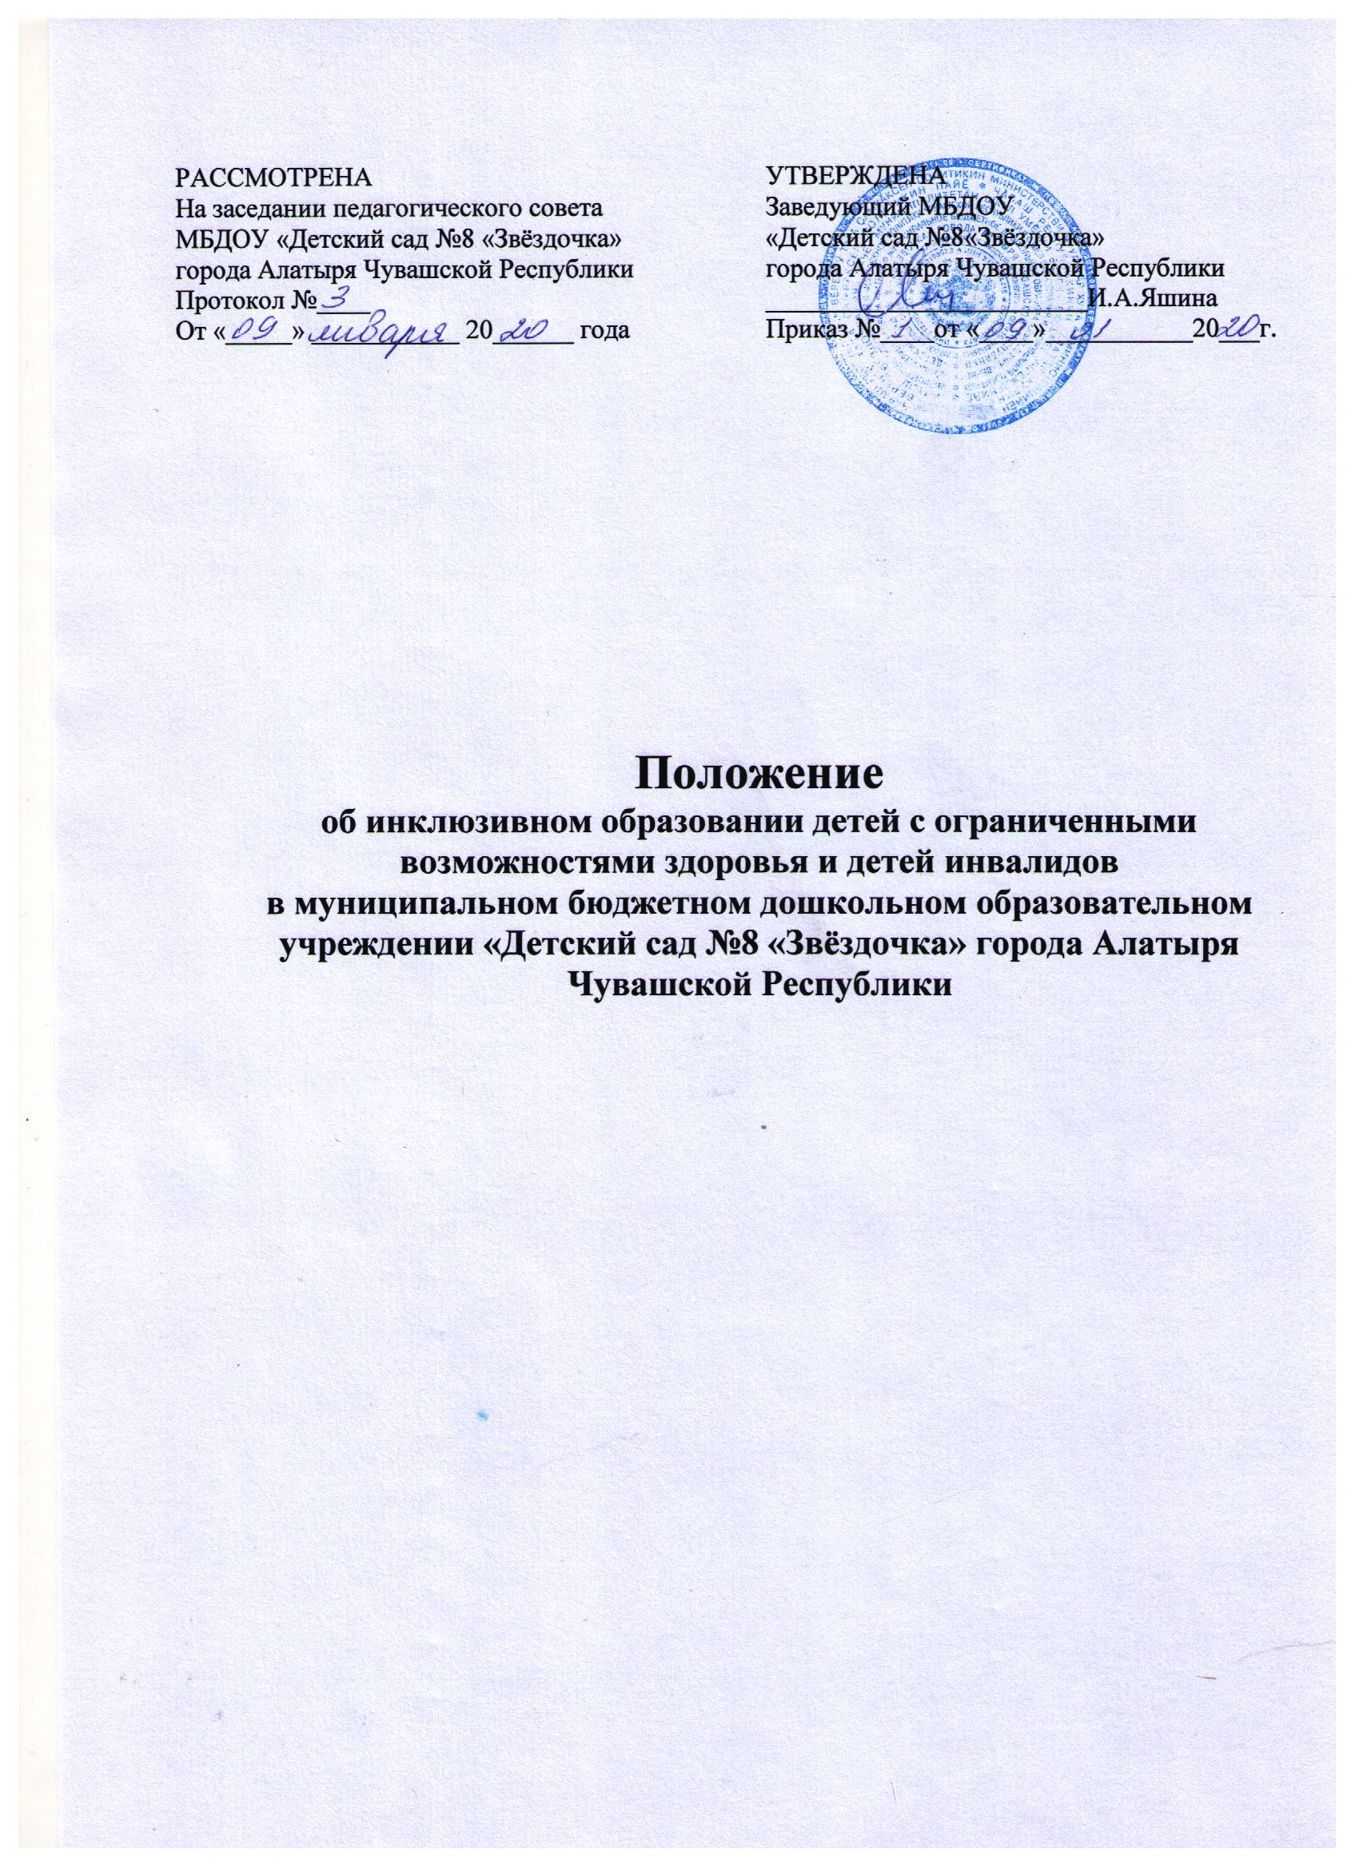

I.Общие положения
Настоящее Положение определяет порядок организации инклюзивного образования детей с ограниченными возможностями здоровья в МБДОУ «Детский сад № 8 «Звёздочка» города Алатыря Чувашской Республики (далее – МБДОУ), когда все дети, независимо от их физического и (или) психологического развития, включены в общую систему образования и имеют возможность получать общее образование по месту жительства в образовательных учреждениях (либо в максимально близко расположенных), которые создают условия для оказания необходимой специальной поддержки детям с учетом их возможностей и особых образовательных потребностей.
Положение разработано в соответствии с:
- Конституцией Российской Федерации;
- Федеральным законом от 29 декабря 2012 года № 273-ФЗ «Об образовании в Российской Федерации», Федеральным законом от 24 ноября 1995 г. № 181-ФЗ «О социальной защите инвалидов в Российской Федерации» (с изменениями и дополнениями);
- Национальной стратегией действий в интересах детей на 2012-2017 годы (утв. Указом Президента РФ от 01.06.2012 № 761);
- Федеральным законом от 3 мая 2012 г. № 46-ФЗ «О ратификации Конвенции о правах инвалидов»;
- Порядком организации и осуществления образовательной деятельности по основным общеобразовательным программам – образовательным программам дошкольного образования, утвержденным приказом Министерства образования и науки Российской Федерации от 30.08.2013 № 1014;
- Порядком организации и осуществления образовательной деятельности по основным общеобразовательным программам – образовательным программам начального общего, основного общего и среднего общего образования, утвержденным приказом Министерства образования и науки Российской Федерации от 30.08.2013 № 1015;
- Санитарно-эпидемиологическими требованиями к условиям и организации обучения и воспитания в организациях, осуществляющих образовательную деятельность по адаптированным основным общеобразовательным программам для обучающихся с ограниченными возможностями здоровья, утвержденными постановлением Главного государственного санитарного врача Российской Федерации от 10.07.2015 № 26;
- Санитарно-эпидемиологическими требованиями к устройству, содержанию и организации режима работы дошкольных образовательных организаций, утвержденными постановлением Главного государственного санитарного врача от 15.05.2013 № 26.

В Положении используются следующие понятия:
Обучающийся с ограниченными возможностями здоровья (далее – ОВЗ) – физическое лицо, имеющее недостатки в физическом и (или) психологическом развитии, подтвержденные психолого-медико-педагогической комиссией и препятствующие получению образования без создания специальных условий.
Инклюзивное образование – обеспечение равного доступа к образованию для всех обучающихся с учетом разнообразия особых образовательных потребностей и индивидуальных возможностей.
Адаптированная образовательная программа – образовательная программа, адаптированная для обучения лиц с ОВЗ с учетом особенностей их психофизического развития, индивидуальных возможностей и при необходимости обеспечивающая коррекцию нарушений развития и социальную адаптацию указанных лиц. Основной целью инклюзивного образования является реализация права обучающихся с ОВЗ на получение общего образования в соответствии с федеральными государственными образовательными стандартами, создание условий для коррекции нарушений в их развитии и социальной адаптации, оказание ранней коррекционной помощи на основе специальных педагогических подходов. Задачи инклюзивного образования: создание эффективной системы психолого-педагогического и медико-социального сопровождения обучающихся с ОВЗ в МБДОУ с целью максимальной коррекции недостатков их психофизического развития, эмоционально-волевой сферы, активизации познавательной деятельности, формирования навыков и умений учебной деятельности; освоение обучающимися общеобразовательных программ в соответствии с федеральными государственными образовательными стандартами; формирование у всех участников образовательных отношений толерантного отношения к проблемам детей с ОВЗ.

II. Организационная структура при организации инклюзивного образования
В разработке, ресурсном обеспечении, реализации и корректировке результата инклюзивного образования в Алатыре участвуют:
- управление образования администрации города Алатыря Чувашской Республики, МБДОУ.
Управление образования координирует деятельность МБДОУ по предоставлению общедоступного и бесплатного дошкольного образования; проводит сбор и анализ информации по вопросам организации инклюзивного образования; осуществляет координацию действий различных ведомств, социальных институтов; определяет МБДОУ, в которых организуется инклюзивное образование для лиц с ОВЗ; принимает решение об открытии в МБДОУ групп, реализующих адаптированные образовательные программы для лиц с ОВЗ; оказывает консультационное сопровождение по организационно-управленческим аспектам; инициирует и организует проведение мероприятий, направленных на формирование культуры принятия особого ребенка и толерантного отношения к нему; информирования населения об образовательных услугах, предоставляемых всем детям с ОВЗ, о специфике инклюзивного образования и имеющихся ресурсах его реализации; поддержки и тиражирования успешных практик образования обучающихся с ОВЗ на территории г.Алатыря; анализирует и проводит мониторинг результатов внедрения инклюзивного образования; осуществляет в пределах своих полномочий контроль за деятельностью МБДОУ по вопросам соблюдения прав обучающихся с ОВЗ на получение бесплатного доступного и качественного общего и дополнительного образования; управляет изменением образовательной парадигмы, совершенствованием инклюзивного процесса с использованием современных достижений науки и практики.

III. Организация инклюзивного обучения
Инклюзивное образование детей в МБДОУ может быть организовано: посредством совместного обучения здоровых детей и детей с ОВЗ в группе комбинированной направленности; посредством открытия группы компенсирующей направленности; посредством открытия группы оздоровительной направленности; через предоставление услуг дошкольного образования в вариативных формах (посредством открытия группы кратковременного пребывания, консультативного пункта, центра игровой поддержки ребенка и др.). По уровню включения ребенка с ОВЗ в образовательный процесс возможны следующие модели инклюзии: полная инклюзия, когда обучающиеся с ОВЗ (самостоятельно или в сопровождении ассистента, либо тьютора) посещают МБДОУ наряду со сверстниками, не имеющими нарушений развития, обучаются по адаптированной образовательной программе в соответствии с учебным планом, могут посещать кружки, клубы, мероприятия, праздники, развлечения. В этом случае коррекционная помощь детям с ОВЗ оказывается посредством организации индивидуальных и групповых занятий, а также применения дифференцированного подхода при организации образовательной деятельности; частичная инклюзия – обучающиеся с ОВЗ обучаются по адаптированной образовательной программе по индивидуальным учебным планам, совмещая совместное обучение по ряду учебных предметов (по отдельным видам организованной образовательной деятельности) с индивидуальными занятиями, участвуют в режимных моментах, праздничных мероприятиях, развлечениях совместно с детьми, не имеющими нарушений в развитии. Они могут посещать кружки, мероприятия, если это не противоречит рекомендациям психолого-педагогической комиссии; точечная инклюзия – когда ребенок с ОВЗ включается в коллектив сверстников лишь на праздниках, кратковременно в играх или на прогулке. Выбор формы образовательной интеграции в процессе организации инклюзивного образования детей с ОВЗ зависит от степени выраженности недостатков физического и (или) психического развития, сложности структуры нарушения, уровня готовности ребенка к интеграции в среду нормально развивающихся сверстников. Необходимыми условиями организации инклюзивного образования в МБДОУ являются: создание адаптивной среды; повышение квалификации педагогических и руководящих работников; создание психолого–медико-педагогического консилиума для организации психолого-педагогического сопровождения ребенка с ОВЗ. Прием обучающихся с ОВЗ в МБДОУ для обучения по адаптированной основной общеобразовательной программе осуществляется только с согласия их родителей (законных представителей) и на основании рекомендаций психолого-медико-педагогической комиссии. Форма получения общего образования и форма обучения по конкретной общеобразовательной программе определяются родителями (законными представителями) несовершеннолетнего обучающегося. При выборе родителями (законными представителями) несовершеннолетнего обучающегося формы получения общего образования и формы обучения учитывается мнение ребенка. Решение о создании в МБДОУ групп инклюзивного образования принимается управлением образования администрации города Алатыря на основании ходатайства руководителя образовательного учреждения. Ходатайство МБДОУ должно содержать: список обучающихся для зачисления в группу инклюзивного образования; копии заявлений родителей (законных представителей) обучающихся об организации обучения по адаптированной образовательной программе в условиях инклюзивного образования (в отдельной группе), либо совместно с другими обучающимися без ограничений в здоровье); копии заключений психолого-медико-педагогической комиссии на каждого ребенка; подтверждение наличия в МБДОУ специальных условий для получения образования обучающимся с ОВЗ с учетом сложности структуры нарушения и образовательных потребностей каждого ребенка. Сведения об организации инклюзивного образования в МБДОУ ежегодно передаются в территориальную психолого-медико-педагогическую комиссию.
Этапы реализации инклюзивного образования в МБДОУ:
Предварительный этап:
- предварительная оценка образовательных потребностей ребенка и запроса родителей (законных представителей); определение модели инклюзивного образования; - определение воспитателя(ей) и группы, в которую зачисляется обучающийся с ОВЗ; - определение специалистов, для осуществления психолого-педагогического сопровождения обучающегося с ОВЗ (в случае отсутствия необходимых специалистов – привлечение дополнительных ресурсов); - заключение договора с родителями (законными представителями) и зачисление обучающегося с ОВЗ в МБДОУ; - разработка адаптированной образовательной программы МДОУ.

Диагностический этап: устанавливается на первые три месяца с момента начала обучения в инклюзивной форме; организация диагностической работы воспитателя и специалистов психолого-педагогического сопровождения в режиме взаимодействия, изучение возможностей и дефицитов обучающегося с ОВЗ; по истечении диагностического периода психолого-медико-педагогический консилиум выносит заключение о возможности обучения ребенка с ОВЗ в форме инклюзии. Данное заключение утверждается решением педагогического совета; в случае отрицательного заключения психолого-медико-педагогического консилиума руководитель МБДОУ информирует о принятом решении родителей (законных представителей) ребенка с ОВЗ; вопрос об определении дальнейшего образовательного маршрута и оптимальной формы получения общего образования для ребенка с ОВЗ на данном этапе обучения решается на заседании территориальной психолого-медико-педагогической комиссии.

Основной этап: корректировка адаптированной образовательной программы МДОУ в соответствии с выявленными возможностями и дефицитами обучающегося с ОВЗ по итогам диагностического периода; реализация адаптированной образовательной программы; мониторинг реализации адаптированной образовательной программы.

IV. Организация образовательной деятельности при инклюзии
Общая наполняемость группы и количество обучающихся с ОВЗ в условиях инклюзии, а так же численность обучающихся в отдельной группе для детей с ОВЗ определяются исходя из категории обучающихся с ОВЗ в соответствии с установленными требованиями СанПиН. Содержание общего образования и условия организации обучения обучающихся с ОВЗ определяются адаптированной образовательной программой, а для инвалидов также в соответствии с индивидуальной программой реабилитации инвалида. Адаптированная образовательная программа реализуется с учетом образовательных потребностей групп и отдельных обучающихся с ограниченными возможностями здоровья на основе специально разработанных учебных планов, в том числе индивидуальных, которые обеспечивают освоение образовательной программы на основе индивидуализации ее содержания с учетом особенностей и образовательных потребностей конкретного обучающегося. При реализации общеобразовательных программ используются различные образовательные технологии, в том числе дистанционные образовательные технологии, электронное обучение. Образовательная деятельность организуется в соответствии с расписанием учебных занятий и организованной образовательной деятельности, которое определяется МБДОУ в соответствии с установленными требованиями СанПиН. Режим работы при оказании услуг инклюзивного образования определяется МБДОУ самостоятельно с соблюдением норм СанПиН. Адаптированные образовательные программы реализуются МДОУ как самостоятельно, так и посредством сетевой формы их реализации. Комплексное психолого-педагогическое сопровождение, динамическое наблюдение обучающихся с ОВЗ в условиях инклюзивного образования осуществляется психолого-медико-педагогическим консилиумом МБДОУ. Рекомендуется обеспечивать участие всех детей с ОВЗ, независимо от степени выраженности нарушений их развития, в проведении воспитательных, культурно- развлекательных, спортивно-оздоровительных и иных досуговых мероприятий.

V. Финансирование инклюзивного обучения
Финансирование МБДОУ, осуществляющего инклюзивное обучение детей с ограниченными возможностями здоровья, осуществляется в соответствии с действующим законодательством. Размер доплат и надбавок воспитателям, осуществляющим коррекционную работу, устанавливается МБДОУ самостоятельно.

